일상 속 작은 쉼표 더하는 ‘슬로우 라이프’ 함께해요
스타필드 코엑스몰, ‘2025 저속노화 마을 대잔치’ 진행
□ 저속노화 열풍 부른 정희원 박사와 함께 일상에 쉼표 더하는 이색 팝업 기획
□ 몸·두뇌·마음·식사·수면 루틴 체험존 즐기며 나만의 슬로우 라이프 만들어봐
□ ‘저속노화 마을 장터’서 각종 제품·굿즈 만나고, 특별 세미나로 실천 노하우 탐색

감각적인 도심 라이프를 선사해 온 스타필드 코엑스몰이 바쁜 일상에 작은 멈춤을 더하고, 몸과 마음의 균형을 되찾을 수 있는 ‘2025 저속노화 마을 대잔치’를 연다.

21일(금)부터 30일(토)까지 스타필드 코엑스몰 라이브플라자에서 열리는 이번 팝업스토어는 국내 저속노화 돌풍을 불러일으킨 정희원 박사와 협업한 특별 콘텐츠로 저속노화 루틴을 만들어 보는 다양한 체험을 통해 분주한 일상 속 힐링의 시간을 선물한다.

마을은 도심에서 잠시 벗어난 듯 정겹고 여유로운 분위기로 꾸몄다. 렌틸콩·강낭콩·병아리콩·완두콩으로 구성된 ‘저속노화 방범대’ 캐릭터가 방문객을 맞이하며, 마을 곳곳을 걸으며 ▲걷기 루틴 ▲두뇌를 깨우는 스트레칭 ▲마음을 쉬게 하는 포토존 ▲식사·수면 루틴까지 다섯 가지 체험을 따라가다 보면 자연스럽게 ‘나만의 저속노화 루틴’이 완성된다. 루틴을 모두 채우면 팝업스토어 한정판 굿즈 등을 받을 수 있는 뽑기 리워드도 제공한다.

나에게 맞는 저속노화 제품을 만날 수 있는 ‘마을 장터’도 열린다. 저당 식품 전문 브랜드 ‘마이노멀’을 비롯해 ‘매일유업’, ‘샘표’ 등 총 6개 기업이 참여해 렌틸콩 두유와 저염·무첨가 식재료, 저속노화 레시피북 등을 준비했다. 마을 체험 이후에도 자연스럽게 루틴을 이어갈 수 있도록 구성했으며, 톡톡 튀는 그래픽의 티셔츠·키링·캘린더 등 특별 굿즈도 만나볼 수 있다.

전문가들과 함께하는 세미나와 토크쇼도 하루 두 차례 진행된다. 정신건강의학과·가정의학과·내과 전문의, 스포츠 재활 전문가 등이 참여해 저속노화 노하우를 전하며, 평일에는 쿠킹 클래스와 러닝 교실 등 생활 속에서 따라 하기 쉬운 프로그램을 중심으로 구성했다. 주말에는 정희원 박사가 직접 무대에 올라 각 분야 전문가들과 함께 식단·운동·마음 건강 등 생활 루틴 전반을 나눈다.

행사 마지막 날인 30일(일)에는 색소포니스트 브랜든 최와 정희원 박사의 ‘저속노화 연주회’가 열린다. 색소폰과 호른의 서로 다른 음색이 조화를 이루며 어우러지는 선율을 통해 저속노화가 강조하는 호흡·리듬·균형의 개념을 음악으로 풀어낸다.

한편, 별마당 도서관에서는 책과 어우러진 다채로운 명사 특강과 공연이 진행돼 일상 속 영감을 충전하며 휴식을 즐길 수 있다.

먼저, 오는 23일(일)에는 반도네온 연주자 ‘고상지’ 트리오의 콘서트가 펼쳐져 책과 음악이 어우러진 감성적인 주말의 휴식을 완성한다.

12월에는 한 해를 아름답게 마무리하고 새로운 시작을 준비하는 ‘유종지미(有終之美)’를 테마로 한 명사 특강이 진행된다. 12일(금)에는 가톨릭영성심리상담소 소장 홍성남 신부가 ‘내 마음 안의 꽃을 피우자‘는 주제로 강연을 펼쳐 획일화된 세상에서 자신만의 색과 향을 잃지 않을 수 있는 용기를 전한다. 26일(금)에는 평범한 하루 속 책 읽기를 통한 예술의 발견을 이야기하는 박웅현 TBWA 코리아 조직문화연구소장의 강연도 만나볼 수 있다.

■ 별첨 : 스타필드 코엑스몰 ‘2025 저속노화 마을 대잔치’ 이미지 外
[사진 설명(1)~(2)] 감각적인 도심 라이프를 선사해 온 스타필드 코엑스몰이 바쁜 일상 속 몸과 마음의 균형을 되찾을 수 있는 ‘2025 저속노화 마을 대잔치(11/21~11/30)’를 연다. 정희원 박사와 협업한 이번 팝업스토어에서는 나만의 저속노화 루틴을 실천할 수 다양한 체험과 콘텐츠를 즐길 수 있다.

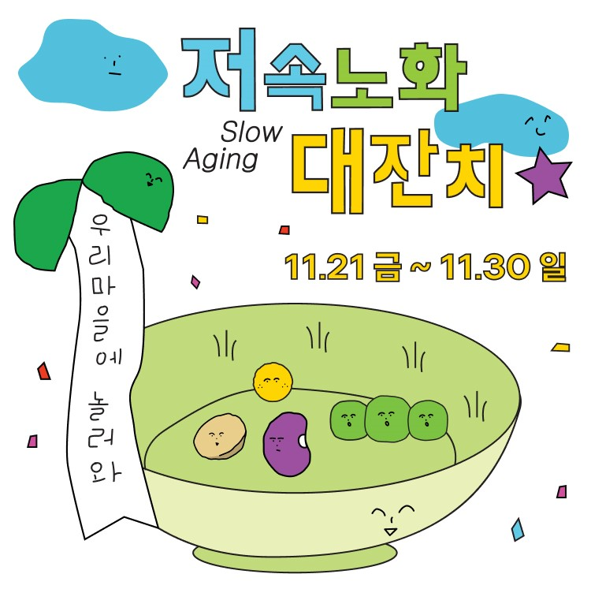
[사진 (1)] 스타필드 코엑스몰에서 진행 중인 ‘2025 저속노화 대잔치(11/21~11/30)’ 이미지

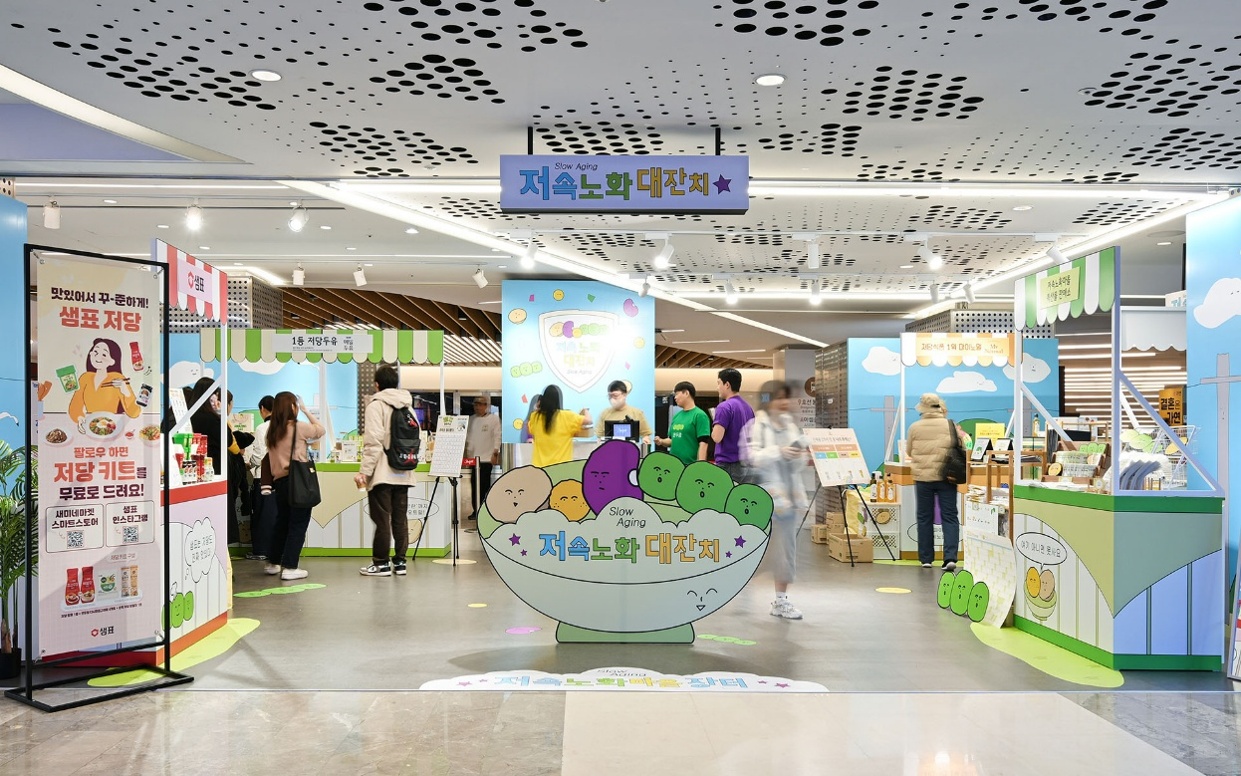
[사진 (2)] 스타필드 코엑스몰에서 진행 중인 ‘2025 저속노화 대잔치(11/21~11/30)’ 전경

- 고맙습니다. 신세계프라퍼티 홍보담당 입니다 (총 3매) –

